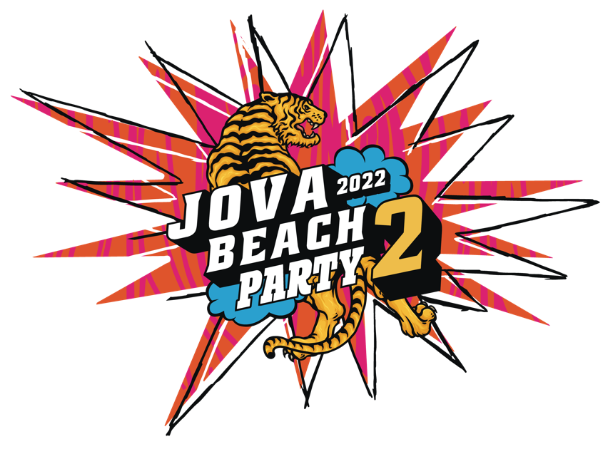

2 LUGLIO 2022 – LIGNANO SABBIADORO (UD) Spiaggia Bell’Italia
3 LUGLIO 2022 – LIGNANO SABBIADORO (UD) Spiaggia Bell’Italia
8 LUGLIO 2022 – MARINA DI RAVENNA (RA) Lungomare
9 LUGLIO 2022 – MARINA DI RAVENNA (RA) Lungomare
13 LUGLIO 2022 – AOSTA (GRESSAN) Area Verde
17 LUGLIO 2022 – ALBENGA (VILLANOVA, SV) Ippodromo dei Fiori
23 LUGLIO 2022 – MARINA DI CERVETERI (RM) Lungomare degli Etruschi
24 LUGLIO 2022 – MARINA DI CERVETERI (RM) Lungomare degli Etruschi
30 LUGLIO 2022 – BARLETTA Lungomare Mennea
31 LUGLIO 2022 – BARLETTA Lungomare Mennea
5 AGOSTO 2022 – FERMO Lungomare Fermano
6 AGOSTO 2022 – FERMO Lungomare Fermano
12 AGOSTO 2022 – ROCCELLA JONICA (RC) Area Natura Village
13 AGOSTO 2022 – ROCCELLA JONICA (RC) Area Natura Village
19 AGOSTO 2022 – VASTO (CH) Lungomare Duca degli Abruzzi
20 AGOSTO 2022 – VASTO (CH) Lungomare Duca degli Abruzzi
26 AGOSTO 2022 – CASTEL VOLTURNO (CE) Spiaggia Lido Fiore Flava Beach
27 AGOSTO 2022 – CASTEL VOLTURNO (CE) Spiaggia Lido Fiore Flava Beach
2 SETTEMBRE 2022 – VIAREGGIO (LU) Spiaggia del Muraglione
3 SETTEMBRE 2022 – VIAREGGIO (LU) Spiaggia del Muraglione
10 SETTEMBRE 2022 – BRESSO-MILANO Aeroporto

